

應用軟體設計實習

CH2

任課老師 : 黃士嘉 老師

班級 : 電子三甲

學生 : 侯嘉銘 106360118

1. 實驗名稱

CH2

1. 實驗說明

功課習題：將投影片的程式重新寫過。

P7, P8, P10, P12, P14, P15, P16, P19, P21, P24, P26, P28 , P30 , P32 , P34 , P39 , P40, P41, P42, P43 , P45, P47, P49

1. 實驗成果

將作業上傳首先要在GitHub上創一個新的資料，再按照之前上課及老師教的把資料追蹤後上傳至雲端

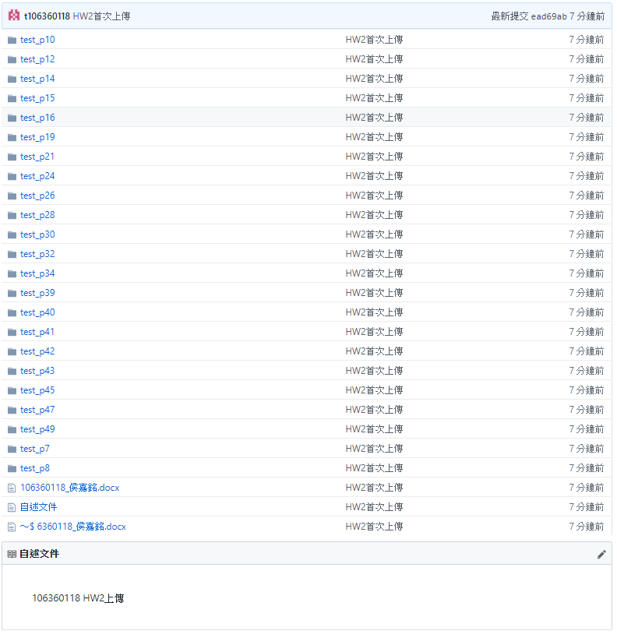

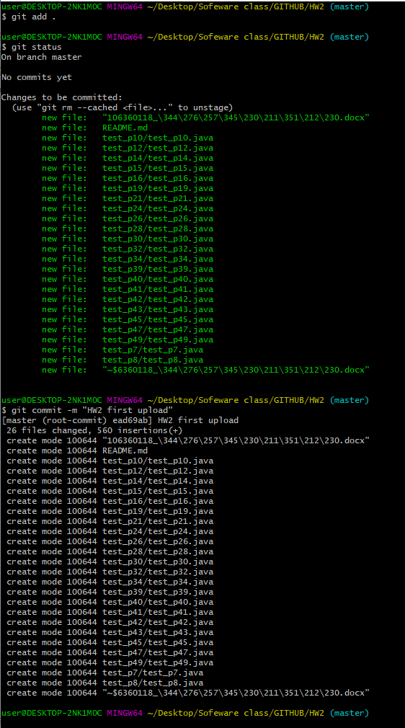

1. 心得

上個章節教了很多基本的變數型態以及簡單的運算符號，這個章節就滿重要的，很多寫程式的觀念就成這邊開始，對於剛開始學程式或寫程式的人來說可能難以理解，對於我來說我已經寫過很多程式及編輯器了，這個章節教的判斷及迴圈都有運用到邏輯觀念也很重要，觀念只要了解了不管寫哪種語言只要去學習不同語言的用法就可以很快速地變換。

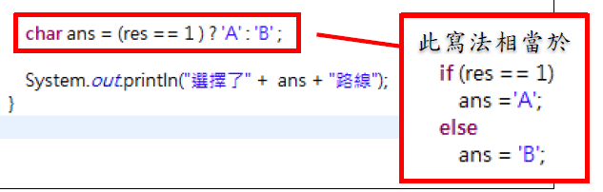

像是這種寫法相當的簡短，雖然有其他種寫法可以更容易去判讀，但是這樣一行程式碼可以快速的完成旁邊一串的程式。

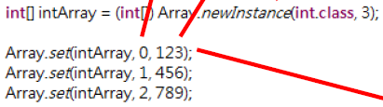 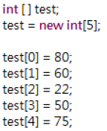

像是上面三種寫法都是陣列但是都可以達到一樣的結果，在宣告陣列的時候通常會給予一個長度，如果不給長度的話也可以，只是記憶體的位置可能就會不連續，在一些語言不允許不給予陣列長度的宣告。